2023多力CNY新春整合营销专项
广 告 主：多力
所属行业：零售消费
执行时间：2022.11.01-2023.01
参选类别：跨媒体整合类
营销背景
2021年全国食用油消费量共计3708万吨，其中葵花籽油市场占有率不足3%。
多力作为葵花籽油品类赛道的头部品牌，前有大豆油、菜籽油、花生油等传统油品占据绝对市场份额，后有山茶油、稻米油等新兴小众油品异军突起，多力正面临严峻挑战。
品牌层面，多力缺乏与年轻人沟通的土壤，亟需捕获年轻受众，打好新春营销战役。
营销目标
借助春节囤货营销的档口，持续深化葵花籽油品类教育，促进销售，提升品牌在年轻客群中的影响力。
策略与创意
用一个字击穿消费者心智，带动春节营销氛围，拉动销售的同时，实现春节节点的有效沟通。
Core idea: 「炸」
节点关联:“腊月二十六，炸年货”--是国人普遍认知的传统年俗。
品牌关联:“葵花籽油更适合油炸”--多力葵花籽油本身高烟点属性，与油炸场景完美契合。
Slogan:新年用力炸，生活多给力!
从炸物年俗切入，对「炸」进行极致化演绎，并通过「用力炸」进行全方位的call for action提示，进一步促进销售。
360°海陆空炸场营销体系：人「海」战术，铺陈大基数沟通；线下5000+主题点位登「陆」春节阵地；线上抢占心智高「空」，以小程序为核心，不断释放年轻用户喜闻乐见的病毒视频和ASMR视频，完成心理围剿。

执行过程/媒体表现
1、跨年前夕，为炸开路！官方平台释出《用力就对了》系列4支病毒视频，以大开脑洞的夸张演绎生活中的【用力瞬间】，借势炸年货的年俗，开展“炸年货用多力葵花籽油”的品类教育。
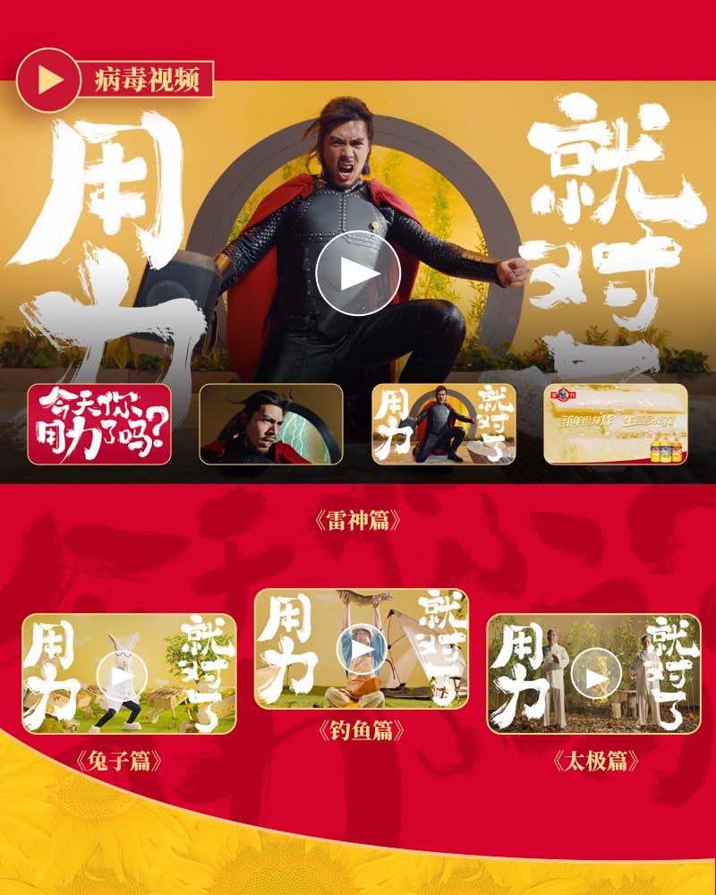
宣传预热视频：https://www.xinpianchang.com/a12321966
2.超炸的流量入口--多力新年小站·小程序上线，创意内容和促销活动一站式呈现，以红火炸物再续传统年味，打造线上线下春节氛围感。

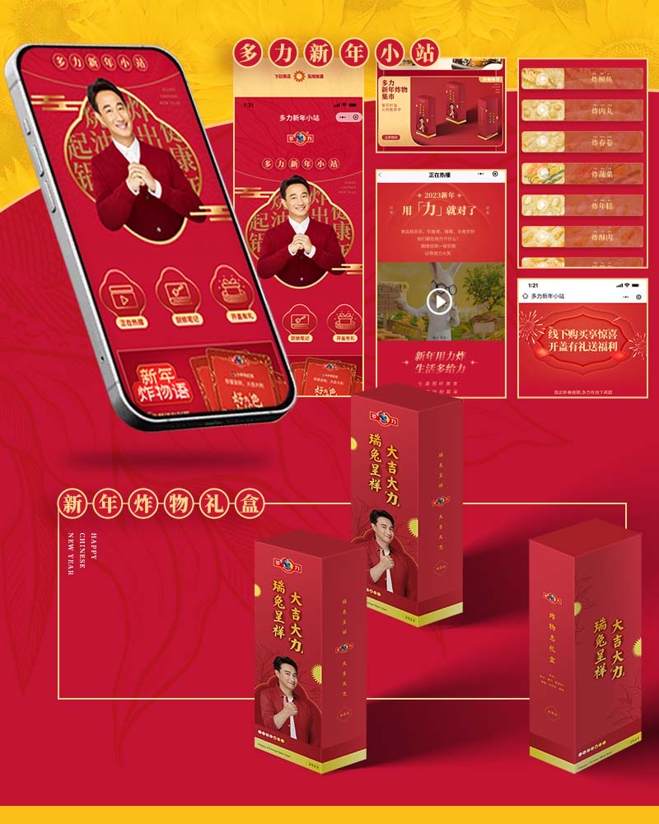

3.热力开炸!多力全国4600个促销点位，同步完成CNY主题包装焕新，以“新年用力炸”的场景化氛围，对用户购买进行指向性表达，深化“炸年货用多力葵花籽油”的品类教育；伴随开盖有礼、新春周边上线，春节档线下促销正式开启。
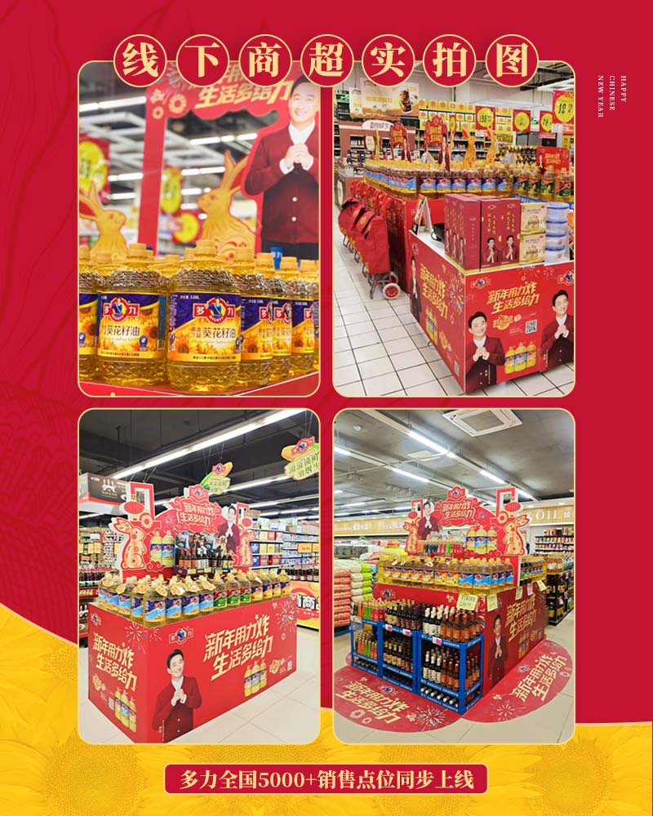
4.小年前夕，炸响视听盛宴！官方平台发布7支ASMR炸物视频，聚焦7种经典炸物炸制过程，
利用分子级拍摄手法，放大葵花籽油与食物的炸制细节，将葵花籽油油炸的纯粹感极致演绎。配合朋友圈广告，最终斩获2500W巨量曝光。
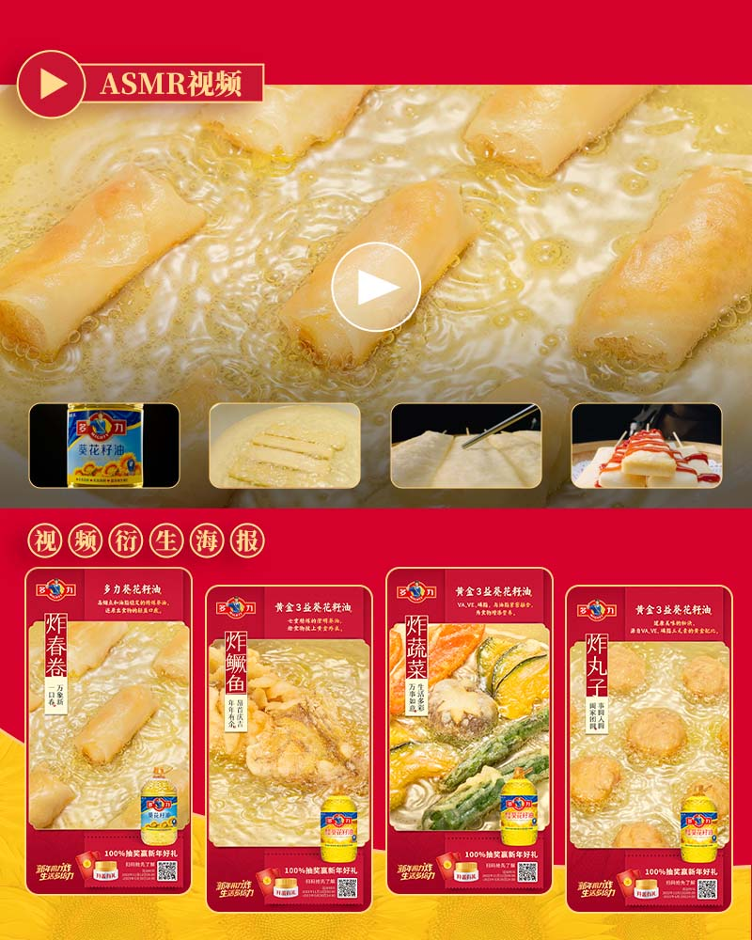
宣传视频正片：https://www.xinpianchang.com/a12321983
5.全民共炸！联合抖音官方，多力#新年用力炸 生活多给力#全民任务上线，1.5万人参与年俗话题讨论，相关视频累积播放1.2亿。以年轻化的媒介方式持续深化“炸年货用多力葵花籽油”的品类教育。

营销效果与市场反馈
借助海陆空的炸场体系，我们通过锐化多力作为传统品牌与其创新的年轻化营销之间的戏剧感，建立了“炸年货用多力葵花籽油”的产品使用场景，强化了葵花籽油更健康的品类教育，打破了食用油品类在年轻人群中老化的固有印象，捕获了一众年轻消费者的喜爱，最终官方互动量达到了74.3万，活动增粉超过3.7万，实现了品牌在新年节点的有效沟通。
Campaign通过线上线下的双线出击，为品牌带来了新流量和新销量，活动总曝光量达到2亿+，视频总播放量超过1.2亿，送出新春周边超10万份，最终实现了口碑与销量的双丰收。
数据展示：
1. 朋友圈广告：累积曝光2500万次（数据来自腾讯朋友圈广告）
2. 抖音全民任务：累积参与人数3.2万次；相关视频累积播放超9657.6万次（数据统计截止1月6日，数据来自巨量数据）
3. 抖音KOL：辐射粉丝7896.4万人次；作品累积互动74.3万次（数据来自星图数据）
4. 线下商超：活动覆盖促销点位5000+；送出新春周边超10万份。（数据来自多力销售网络）​
